35 INFO , Stage, SMS      392 8233 155  serveQualcosa@gmail.com  02 Feb e- Tu.  partecipi allo STAGE   che informa e presenta  la Specializzazione ?    Si poi frequenterò  il CORSO 34.a16  specialisTico | per diventare eXpert, occupato, di Alto profilo > subito  www. paraUniversita.iti  Alta formazione x Lavoro non precario  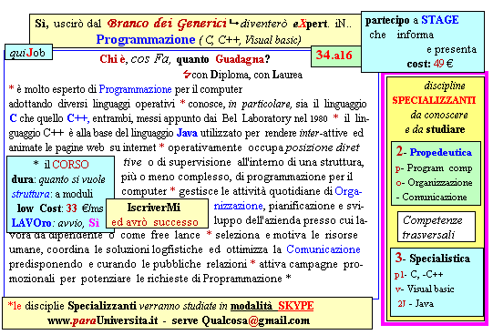Il corso ed i suoi contenuti personalizzeranno il mio curriculum  | Specializzazione suggetita post Diploma  non universitaria, ,Low cost breve  Non universitaria, Low cost, brev

